Качество образования / Рабочая программа воспитания
Как описать в новой рабочей программе воспитания инвариантные модули
В статье – рекомендации, которые помогут составить самую объемную часть новой рабочей программы воспитания – раздел «Виды, формы и содержание деятельности». Работу над программой лучше начать с обязательных модулей этого раздела, потому что они будут общими для всех уровней образования. Рекомендации подготовил эксперт-практик, который курирует разработку программы воспитания в своей школе.
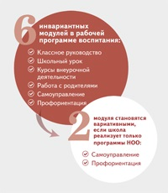
Рабочая программа воспитания – новая обязательная часть ООП. На каждый уровень образования надо составить отдельную программу. Все три документа должны быть связаны единой целью и задачами.
Прежде чем составлять программу, изучите примерную программу воспитания (Программа Российской академии образования от 02.06.2020 № б/н). Еще руководствуйтесь Методическими рекомендациями РАО (Методические рекомендации Российской академии образования от 02.06.2020 № б/н). В этих документах подробно описан процесс подготовки рабочих программ воспитания, указан примерный объем и содержание их разделов.
Раздел «Виды, формы и содержание деятельности» – самая объемная часть рабочей программы воспитания. Он отвечает на вопрос: «Как образовательная организация достигнет цели и выполнит задачи программы?» Основа этого раздела – инвариантные и вариативные модули. Располагайте их в программах в порядке значимости для вашей школы. Вся деятельность, которую вы описываете в модулях, должна быть направлена на достижение результатов освоения ООП. Чтобы наполнить модули, определите единую цель и задачи на уровни образования. Не забудьте про сложившиеся традиции в образовательной организации.
Схема 1. Структура описания отдельного модуля в рабочей программе воспитания 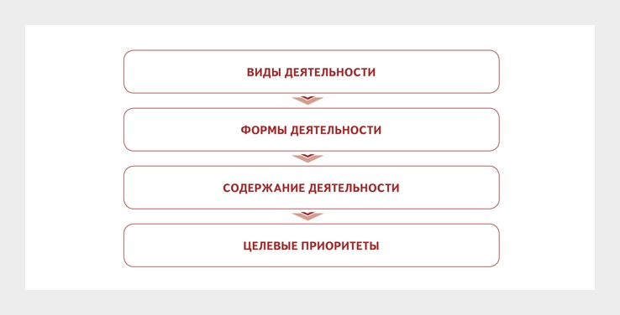

Выберите структуру, по которой будете описывать модули
Предлагаем оптимальную структуру описания модуля. Ее удобно использовать для всех модулей – и инвариантных, и вариативных. Посмотрите структуру на схеме 1 справа.
Виды и формы деятельности. Перечислите виды деятельности. Посмотрите описание различных видов внеурочной деятельности школьников на схеме 2. Перечислите формы внеурочной деятельности на разных уровнях образования. Когда будете указывать формы, учитывайте возрастные особенности школьников. Например, игра как форма организации деятельности учеников является ведущей на уровне НОО и в 5-м классе. Посмотрите ниже примеры форм внеурочной деятельности.
ПРИМЕР. Формы внеурочной деятельности
Игра. Кружок. Студия. Секция. Клуб. Объединение. Факультатив. Научное общество. Конференция. Слет. Соревнование. Турнир. Встреча. Концерт. Спектакль. Практика. Экскурсия. Культпоход. Туристический поход. Субботник. Десант.

Содержание деятельности. Пропишите к каждому виду деятельности конкретное содержание. То есть наполните мероприятиями содержание каждого модуля. Это могут быть традиционные мероприятия. Также в содержании модулей опишите способы и приемы, которые реализуют воспитательный потенциал. Разведите содержание по уровням образования.
Если вы еще не определились, какие изменения включить в воспитательную работу школы, используйте всероссийские, региональные проекты, мероприятия, конкурсы, которые сейчас реализуют. Например, в реализации модуля «Классное руководство» всероссийский физкультурно-спортивный комплекс «Готов к труду и обороне» предлагает ряд мероприятий для школьников.
Для модулей «Самоуправление» или «Профориентация» общероссийская общественно-государственная детско-юношеская организация «Российское движение школьников» может стать основой зарождения уклада школьной жизни и класса. Еще можно активизировать и привлечь внимание школьников к всероссийскому конкурсу «Большая перемена».
Целевые приоритеты. Опишите воспитательный потенциал каждого мероприятия с учетом целей и задач воспитания школы. Целевые приоритеты, которые укажете в модулях, должны отражать конечный результат вашей работы. По своей сути – это стратегия деятельности образовательной организации. Посмотрите целевые приоритеты для инвариантных модулей на схеме 3.

Три аспекта, которые должны учесть педагоги, чтобы выполнить воспитательную задачу: создать атмосферу доверия и интереса; подобрать воспитывающее содержание урока; использовать активные формы работы

Ориентируйтесь на направления работы классных руководителей в модуле «Классное руководство»
В модуле «Классное руководство» представьте систему взаимодействия классного руководителя с участниками образовательных отношений. Так, классный руководитель выступает в роли воспитателя, тьютора, куратора, педагога, психолога. В процессе работы педагога развивается институт наставничества между классным руководителем и учеником.
В содержании деятельности классного руководителя обратите внимание на работу с учениками по формированию портфолио достижений ребенка. Пропишите целевые приоритеты в модуле с учетом взаимодействия со всеми участниками образовательных отношений.
В содержании модуля «Классное руководство» опишите способы, как реализуется воспитательный потенциал классного руководства, и приемы, которые помогут классному руководителю в работе. Посмотрите тематические блоки и содержание модуля на схеме 4.

Спроектируйте воспитывающее содержание уроков в модуле «Школьный урок»
Задача модуля «Школьный урок» – придать уроку воспитывающее наполнение, реализовать на уроке цели, которые сформулировали в программе воспитания. Привлеките к работе над этим модулем педагогов школы.
Проведите педсовет. Организуйте и проведите педсовет «Воспитательные компоненты школьного урока». На нем педагогам и предложите заполнить карту «Модуль «Школьный урок». Возьмите готовую карту. Еще проанализируйте разные уроки и определите воспитательную компоненту в цели, содержании и результате уроков.

Карта «Модуль “Школьный урок”»
Объясните, что педагоги должны учесть три аспекта, чтобы выполнить воспитательную задачу: создать атмосферу доверия и интереса, подобрать воспитывающее содержание урока и использовать активные формы работы. Эти же аспекты учтите при описании видов и форм деятельности в модуле «Школьный урок».
Выдайте педагогам памятку, которая расскажет им, как реализовать воспитательный потенциал урока. Например, в подборе содержания урока акцентировать внимание на личностях, которые достигли определенных результатов в области технических, гуманитарных наук, в области управления и менеджмента. Главным воспитательным результатом урока должно стать осознание ответственного отношения к учебному труду со стороны детей. Каждый школьник должен понимать, зачем он учится и для чего.
Внесите изменения в ООП. В целевом разделе, в части планируемых результатов освоения ООП, в личностные результаты пропишите: «в соответствии с ФГОС освоение основной образовательной программы на уровнях начального, основного, среднего общего образования завершается достижением следующих результатов: личностных, включающих воспитание у обучающихся ценностного отношения к семье, труду, Отечеству, природе, миру, знаниям, культуре, здоровью, человеку».

Рабочая программа воспитания заменила программу духовно-нравственного развития для уровня НОО и программы воспитания и социализации для уровней ООО и СОО

Учитывайте комплексный характер внеурочки, когда пишете модуль «Курсы внеурочной деятельности»
Не переносите в этот раздел содержание плана внеурочной деятельности. ФГОС выделяет пять направлений внеурочной деятельности, но чаще всего занятия носят комплексный характер. Отделить одно направление от другого сложно. Поэтому правильнее ориентировать программу сразу по нескольким таким направлениям с опорой на ведущую деятельность: познавательную, художественное творчество, проблемно-ценностное общение, туристско-краеведческую, спортивно-оздоровительную, трудовую, игровую деятельность. Посмотрите примеры курсов внеурочной деятельности для разных видов деятельности на схеме 2 выше.

Выделите направления работы в модуле «Работа с родителями»
Опишите ведущие направления работы с родителями в части содержания модуля: эффективное общение педагогов с родителями, включение родителей в организации деятельности школьников, повышение родительских компетенций. Посмотрите в примере мероприятия, которые соответствуют направлениям работы с родителями.
Еще пропишите в содержание модуля, какое участие родители принимают в управлении школой через управляющий совет, общешкольный родительский комитет, совет отцов. Например, совет отцов организует рейды в микрорайоне школы.
ПРИМЕР. Мероприятия, которые соответствуют направлениям работы с родителями
1. Общение педагогов с родителями: индивидуальные консультации, беседы, школьная родительская конференция отцов.
2. Включение родителей в организацию деятельности школьников: открытые субботы школьников, совместные спортивные и творческие мероприятия, походы выходного дня, выездной учебный день, дни профориентации.
3. Повышение родительских компетенций: курсы повышения родительских компетенций «Азбука для родителей», общешкольные собрания, родительский всеобуч.
СПРАВКА
Модули «Самоуправление» и «Профориентация» можно не включать в рабочую программу воспитания на уровне НОО, если в школе нет профориентационных мероприятий и самоуправления в 1-4-х классах

Разбейте мероприятия в модуле «Самоуправление» по уровням
Мероприятия в модуле разделите на уровни развития ученического самоуправления: уровень школы, классов и индивидуальный. Развитие ученического самоуправления в начальной школе на уровне класса включает организацию совета класса под руководством классного руководителя. В 5-11-х классах классный руководитель становится тьютором. Посмотрите содержание мероприятий на разных уровнях развития ученического самоуправления на схеме 5.

Опишите мероприятия, которые организует ваша школа, в модуле «Профориентация»

Содержание инвариантных модулей обязательно должно быть преемственным между уровнями образования

Профориентация предполагает сочетание трех направлений:
- практического знакомства ребенка с содержанием образовательной и профессиональной деятельности по тому или иному направлению;
- информационной поддержки школьников;
- активизирующих способов помощи ребенку в профессиональном выборе.
На схеме 6 смотрите варианты мероприятий по этим направлениям. Выберите мероприятия, которые реализует ваша школа, при необходимости добавьте другие и включите их в описание модуля. Не выносите в содержание модуля мероприятия, которые не реализуете в школе.
Литература:
Лунева, Н. Как описать в новой рабочей программе воспитания инвариантные модули// Справочник заместителя директора школы. – 2021. - № 6, июнь.

